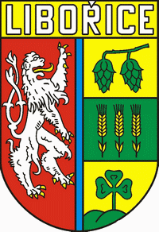
Obec Libořice
Libořice č. p. 30 438 01 Žatec
IČO: 00556335

Žádost o poskytnutí dotací, finančních darů a příspěvků z rozpočtu Obce Libořice na rok ………………
Název projektu: (obsah činnosti)
(určitá jednorázová akce, celoroční činoost)

Žadatel:
(úplný název, sídlo, bydliště – ulice, obec, PSČ, IČO, právní statut žadatele ¹)

Bankovní spojení:
(název banky, číslo účtu žadatele)

Statutární zástupce:
(jméno, příjmení, adresa, kontakt – e-mail, telefon, fax)

Řešitel projektu – kontaktní osoba:
(jméno, příjmení, adresa, kontakt – telefon, fax, e-mail)

Celkové náklady na projekt nebo účel v KČ:

Požadovaná výše příspěvku od obce Libořice:

……………………………………………. Kč: (…………………%)

Finanční prostředky žadatele:
(Vlastní prostředky, granty, dary atd.)

……………………………………………..Kč (…………………%)
- Např. občanské sdružení, o. p. s., nadace, nezisková organizace aj.
Časový harmonogram (realizace) projektu
(začátek a konec projektu – nejpozději do 31. 12.)

Žádost zpracoval
(jméno, příjmení, podpis)

Razítko a podpis statutárního zástupce žadatele
(jméno, příjmení, funkce)

Datum:

